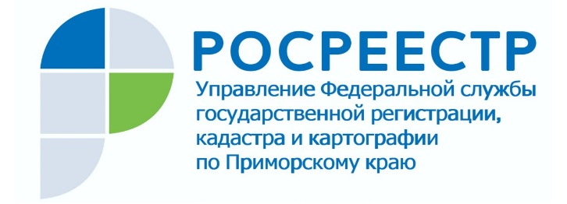

ПРЕСС-РЕЛИЗ

Пресс-служба Управления
Росреестра по Приморскому краю
+7 (423) 245-49-23, доб. 1085

Приморский Росреестр – онлайн

Управление Росреестра по Приморскому краю совместно с Филиалом «Федеральной кадастровой палаты Росреестра» по Приморскому краю и ООО «Базис» провели для пользователей справочной правовой системы «КонсультантПлюс» вебинар «Актуальные вопросы государственной регистрации прав на недвижимое имущество». Сегодня, в условиях ограничений, связанных с пандемией новой коронавирусной инфекции, такие онлайн-мероприятия очень востребованы.
Специалисты Приморского Росреестра рассказали слушателям о новеллах в законодательстве, связанных с государственной регистрацией права собственности на недвижимость и постановкой объектов недвижимости на кадастровый учет.
Подробно была рассмотрена процедура реализации положений закона о выявлении правообладателей ранее учтенных объектов недвижимости. Это квартиры, здания, сооружения, объекты незавершенного строительства и земельные участки, которые были поставлены на кадастровый учет до 31 января 1998 года, но в Едином государственном реестре недвижимости нет сведений о собственниках данных объектов.
При рассмотрении положений закона «о гаражной амнистии» участникам вебинара рассказали об обязательных условиях, соблюдение которых необходимо для того, чтобы воспользоваться упрощенной схемой оформления гаража, какие документы могут служить основанием для регистрации права на гаражный бокс по «амнистии», с чего начать процедуру оформления.
С 13 июля 2020 года действует законодательная норма, которая позволяет застройщику после передачи квартиры участнику долевого строительства самостоятельно подать заявление в Росреестр о государственной регистрации права. Данная норма имеет большое социальное значение, так как позволяет застройщику предоставлять весь спектр услуг от подбора квартиры до регистрации права собственности участника долевого строительства на данную квартиру. Если же заявка будет подана в электронной форме через сайт Росреестра, договор долевого участия зарегистрируют быстрее - за 3 рабочих дня.
Также с 28 октября 2021 года вступили в силу изменения законодательства, которые будут важны для граждан, заканчивающих выплачивать ипотеку. Теперь при прекращении государственной регистрации ипотеки Росреестр должен уведомить залогодержателя и залогодателя о погашении данной ипотеки. Это означает, что собственнику квартиры уже не нужно обращаться в Росреестр для уточнения, погашена ли ипотека.
«Данные изменения законодательства действительно работают в интересах граждан. Применение этих норм на практике упростило многие процедуры, связанные с оформлением права собственности физических лиц на недвижимость», - отметила член Общественного совета при Управлении Росреестра по Приморскому краю, президент Гильдии Риэлторов Приморского края Ольга Тимошина.
В заключении вебинара спикеры ответили на вопросы, которые участники встречи прислали заранее. Отметим, что в вебинаре приняли участие более 60 слушателей, что еще раз подтверждает востребованность актуальной информации от Росреестра.
Если Вас тоже заинтересовали рассмотренные темы, Вы можете посмотреть вебинар в записи, пройдя по ссылке: https://kprim.ru/bazis-video/

О Росреестре
Федеральная служба государственной регистрации, кадастра и картографии (Росреестр) является федеральным органом исполнительной власти, осуществляющим функции по государственной регистрации прав на недвижимое имущество и сделок с ним, по оказанию государственных услуг в сфере ведения государственного кадастра недвижимости, проведению государственного кадастрового учета недвижимого имущества, землеустройства, государственного мониторинга земель, навигационного обеспечения транспортного комплекса, а также функции по государственной кадастровой оценке, федеральному государственному надзору в области геодезии и картографии, государственному земельному надзору, надзору за деятельностью саморегулируемых организаций оценщиков, контролю деятельности саморегулируемых организаций арбитражных управляющих. Подведомственными учреждениями Росреестра являются ФГБУ «ФКП Росреестра» и ФГБУ «Центр геодезии, картографии и ИПД». В ведении Росреестра находится ФГУП «Ростехинвентаризация – Федеральное БТИ».

